Применение практико-ориентированных заданий при изучении химии как средство формирования предметных компетенций обучающихся (Слайд 1)
Большая ошибка думать, что чувство долга и принуждения могут способствовать ученику находить радость в том, чтобы смотреть и искать. А.Эйнштейн
(Слайд 2)
На современном этапе развития образовании прослеживается проблема типичная для учреждений образования, когда учащиеся овладевают теоретическими знаниями, но испытывают затруднения в определённой деятельности, которая требует использования этих знаний для решения конкретных жизненных задач. Задумавшись над этой проблемой, я провела анкетирование своих учеников, с целью узнать необходимость применения знаний, полученных на уроках химии в их жизнедеятельности. (Слайд 3) В итоге, 70% анкетируемых отметили, что знания, полученные на уроках химии, им не понадобятся никогда и ни при каких обстоятельствах. А 30 % выразили надежду на то, что может быть, когда-то им понадобятся эти знания.
Давайте представим двух путешественников, отправившихся в путь за знаниями. У одного за плечами такой багаж знаний, который кто-то для него собрал, иногда (что греха таить) просто навязал. Время от времени что-то туда не им самим, а педагогом добавлялось. В результате ноша мало того, что становилась неудобоносимой, но, главное, она воспринималась путешественником как не своя, чужая, навязанная. Поэтому такой багаж знаний или вовсе не ценился, или ценился меньше. А у другого путника за спиной, представим, находится воображаемый рюкзак, который ученик упаковывал сам. Тщательно разложил все нужное ему, чтобы как можно больше вошло, от лишнего время от времени освобождался, и этот драгоценный багаж он не просто донесет до выпуска из школы – он сделает все, чтобы сберечь все донесенные знания и пользоваться ими всю жизнь.
Поэтому передо мной стала задача организовать учебный процесс так, чтобы он расширил возможности учителя по организации активной самостоятельной работы учащихся, раскрывал жизненно важные смыслы знаний и формировал у них предметные компетенции для использования в повседневной практической деятельности. Один из возможных вариантов решения этой задачи заключается, на мой взгляд, в использовании практико-ориентированного подхода к обучению.
Изучение и анализ психолого-педагогической, методической литературы, Концепции учебного предмета «Химия», образовательного стандарта учебного предмета «Химия», учебной программы для учреждений общего среднего образования, содержания учебных пособий "Химия", опыт работы коллег и собственные наблюдения позволили выявить следующие противоречия:
- между государственной, общественной востребованностью практико-ориентированного подхода в образовании и низким уровнем его реализации в школах (на получение ЗУНОв), сдачу ЦТ);
- между необходимостью применения предметных компетенций на практике, и отсутствием видения перспективной значимости этих навыков у учащихся для решения «жизненных» задач (учащиеся не всегда понимают, в каких ситуациях и когда можно применить знания);
- между необходимостью применения практико-ориентированных заданий (далее – ПОЗ) и низкой активностью педагогов в их разработке и реализации на уроках.
Актуальность выбранной темы:
недостаточная практическая разработанность избранной проблемы обусловили выбор темы «Применение практико-ориентированных заданий на уроках химии как средство формирования предметных компетенций обучающихся».
Цель: разработать практико-ориентированные задания для формирования у учащихся предметных компетенций, умений и навыков практической работы и понимание того, где, как и для чего полученные знания можно применять в повседневной практической деятельности.
При этом мною под предметными компетенциями понимается способность учащихся реализовывать сформированные знания в рамках изучаемого предмета, а также умение применять эти знания в условиях социально-образовательной практики.
Анализ собственного педагогический опыта по применению ПОЗ позволил выявить следующие причины затруднения учащихся. Казалось бы, нестандартное ПОЗ, связанное с конкретной жизненной ситуацией, должно вызывать устойчивый интерес у учащихся. Однако, как показывает практика, интерес к выполнению этих заданий быстро угасает и учащиеся предпочитают выбирать задания с традиционными формулировками, не требующими умения применять знания на практике. Считаю, что это обусловлено следующими факторами:
1) отсутствием системного и систематичного применения ПОЗ на учебных занятиях;
2) отсутствием учёта при составлении и применении ПОЗ:
- логики построения учебного курса предмета “Химия”;
- мотивов учебной деятельности и ведущей деятельности разных возрастных групп учащихся;
- правильных приемов и форм организации учебной деятельности
- наличия у учащихся знаний и опыта для ориентирования в предложенной ситуации;
- отсутствием чётко обозначенных критериев оценивания ПОЗ.

Актуальность применения ПОЗ в обучении заключается в том, что они позволяют значительно повысить эффективность образовательного процесса по учебному предмету «Химия». Этому способствует не только система отбора содержания учебного материала, но и система используемых форм и методов, помогающая учащимся оценивать значимость, практическую востребованность приобретаемых знаний и умений, и, как следствие, развитие предметных компетенций. Именно ПОЗ служат инструментом измерения и оценивания компетентности учащихся.
Основные предметные компетенции, которые заложены в программу учебного курса химия следующие:
1.понятие о химии как неотъемлемой составляющей естественно-научной картины мира, как центральной науке о природе, тесно взаимосвязанной с другими естественными науками(Слайд 4).
2. представление о том, что окружающий мир состоит из веществ, которые характеризуются определённой структурой и способны к взаимным превращениям; существует связь между структурой, свойствами и применением веществ (Слайд 5).
3. способность применять полученные знания к объяснению химических явлений в окружающей жизни: в быту, в промышленном и сельскохозяйственном производстве, в живой природе (Слайд 6).
4. осознание и разъяснение необходимости экологически грамотного поведения в окружающей среде;выявление и описание причин и последствий химического загрязнения окружающей среды, его влияния на живые организмы и здоровье человека (Слайд 7).
5.овладение правилами безопасного обращения с веществами, приёмами оказания первой помощи при травмах и отравлениях, химически грамотного использования веществ в быту (Слайд 8).
Для формирования предметных компетенций, по моему мнению, необходимо системное, систематическое и корректирующее применение ПОЗ:
Системное применение ПОЗ подразумевает учёт требований нормативных документов при составлении инвариантного (химического) компонента, темы учебного занятия, а также возрастных особенностей учащихся.
Систематическое применение подразумевает максимально возможное включение ПОЗ в систему учебных занятий, и то, что содержание вариативного компонента (ситуационно-контекстного)соответствует этапу учебного занятия.
Корректирующее применение осуществляется через разработку чётких критериев оценивания ПОЗ.
Примеры предметных компетенций курса “Химия”( Слайд 9)
Класс | Тема урока | Предметная компетенция
7 | Процесс горения как источник энергии | Отопление помещений, охрана атмосферы от загрязнений, способы предотвращения пожаров;
8 | Металлы. Сплавы | Использование металлов в быту, промышленной деятельности человека, охрана металлов от коррозии;
9 | Азотная кислота. Нитраты | Использование азотных удобрений в с/хозяйстве;
10 | Применение спиртов | Влияние алкоголя на организм человека, применение спиртов в жизнедеятельности человека;
11 | Кремниевая кислота. Силикаты | Производство строительных материалов (цемент, бетон, стекло)

Кроме этого при составлении и применении ПОЗ обязательно учитываю возрастные особенности и мотивацию учащихся( Слайд 10):
Основание сравнения | Средний школьный возраст  (12-14 лет) | Старший школьный возраст  (15-17 лет)
Основной мотив | Стремление найти своё место среди товарищей | Профессиональное самоопределение
Ведущая деятельность | Общение и взаимодействие  со сверсниками | Учебно-профессиональная деятельность
Аспекты освоения действительности | Социальная действительность межличностных отношений | Предметная действительность, вписанная в контекст будущей профессии
Основываясь на данных особенностях разных возрастных групп, я разработала сравнительную таблицу учета мотивов учебной деятельности и ведущей деятельности учащихся при составлении и применении ПОЗ.
На слайде вы видите примеры заданий (Слайд 11):
Элемент сравнения | Средний школьный возраст | Старший школьный возраст
Содержание вариативного компонента ПОЗ | Основывается на реальной жизненной ситуации, в которой у учащихся имеется собственный жизненный опыт: ржавление железных изделий, порча продуктов при длительном хранении их на воздухе, приготовление пищи т.д. | Моделирует ситуацию из профессиональной практики врача, медсестры, фармацевта, эколога, агронома и т.д.
Пример задания | Контекстная задача  Две сестры Лена и Вера решили испечь пироги ко дню рождения мамы. Они взяли для теста муку, сметану, масло, яйца. Лена добавила в пирог пищевую соду, а Вера нет.  - Напишите химическую формулу пищевой соды  - К какому классу неорганических соединений она относится  - Составьте уравнение реакции, описанное в тексте  - Рассчитайте химическое количество углекислого газа, которое выделиться при добавлении в пирог10 г пищевой соды  - Как вы думаете, у кого пирог окажется вкуснее? Почему? | Проблемный эксперимент:  Агроном перепутал аммиачную селитру и простой суперфосфат.  - Напишите химические формулы веществ  - К какому типу удобрений относится каждое?  - Как влияет каждое на рост и развитие растений?  - Как помочь агроному идентифицировать вещества?  - Можно ли эти удобрения вносить для подкормки растений вместе? Ответ обоснуйте
Эффективная форма организации деятельности | Групповая работы, при которой недостаточный личный опыт каждого участника обогащается за счёт опыта всех участников группы. | Индивидуальная и парная работа с последующим объединением в группу для обсуждения результатов и принятия конечного решения
Эффективные приемы, техники, технологии | Проблемно-поисковый эксперимент, технология развития критического мышления (ТРКМ) | Проблемно-поисковый эксперимент, ТРКМ
Источники информации | На начальном этапе все источники содержат достоверную информацию, на последующих этапах можно добавлять источники с недостоверной информацией, развивая, таким образом, у учащихся навыки информационной грамотности | Предоставляются как конкретные источники информации и ссылки на них, так и рекомендации самим отыскать необходимую информацию
На мой взгляд, наиболее рационально применять ПОЗ на следующих типах уроков: изучения нового материала, обобщения и систематизации изученного материала, практического применения знаний и умений. При этом наибольшая эффективность достигается при включении этих заданий в разные этапы урока в зависимости от его типа, места и роли в изучаемой теме. Например, предлагаю практико-ориентированные формулировки темы урока «Кислород. Оксиды. Горение», или, «Как остановить пожар?», «Минеральные удобрения», или «Как правильно подкармливать растения?»
На этапе мотивации при изучении темы «Количественные характеристики состава раствора» предлагаю следующую ПОЗ «Олег заболел ангиной, он попросил свою сестру Свету приготовить раствор фурацилина для полоскания горла. Сколько нужно взять таблеток по 0,02 г каждая и воды для приготовления 0,07% раствора?»
Очень важен также выбор методов, приемов и форм организации учебной деятельности, в которых акцент ставится на самостоятельной и ответственной учебной деятельности самих учащихся. Для того, чтобы полученные знания имели практическую направленность, я использую проблемно-исследовательский метод и технологию развития критического мышления (ТРКМ) с её наиболее эффективными приемами: «Покопаться в памяти», «Знаю. Хочу узнать. Узнал», «Перекрестная дискуссия» и другие.
Опираясь на всё вышесказанное, я предлагаю свою систему применения учителем ПОЗ в образовательном процессе (Слайд 12)

В своей контрольно-оценочной деятельности разработала чёткие критерии оценивания ПОЗ, основываясь на нормах оценки результатов учебной деятельности учащихся по предмету «Химия». Хотелось бы акцентировать внимание на том, что данные задания должны содержать вопросы, которые позволят контролировать все пять уровней учебных достижений учащихся, а не только, как общепринято на сегодняшний день – 4-й и 5-й уровни. Использование разноуровневых практико-ориентированных заданий является одним из элементов индивидуализации обучения, при котором выбор способов, приёмов обучения учитывает индивидуальный уровень развития способностей учащихся. Это создает ситуацию успеха и для учащихся, имеющих уровень учебных достижений от низкого до среднего, но обладающих при этом личным опытом в ситуациях, описываемых в соответствующих заданиях, что повышает их авторитет, мотивирует на активную познавательную деятельность.
Работа в данном направлении в течение 5 лет дает положительные результаты: возрос познавательный интерес (методика «Карта интересов»), возрос уровень учебных достижений учащихся.
Динамика изменения уровня познавательного интереса (Слайд 13)

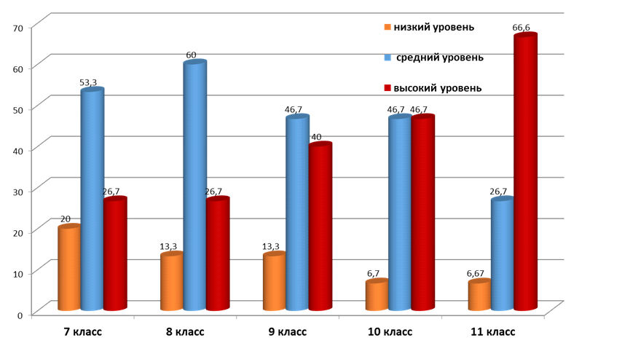

Динамика изменения уровня достижений учащихся (Слайд 14)
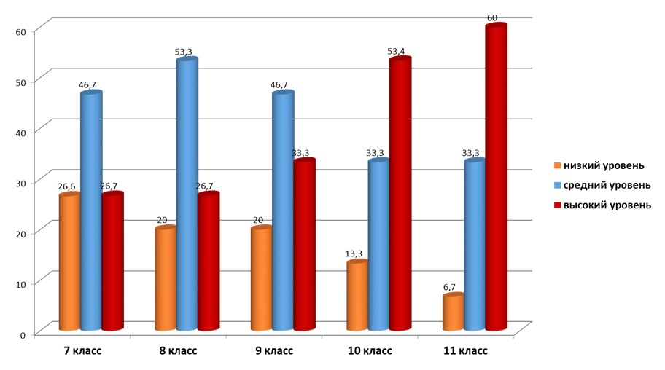

При анализе анкет учащихся по развитию предметных компетенций96% отмечают, что знания, полученные на уроках химии уже помогают им в жизни. (Слайд 15). Об этом свидетельствуют такие ответы как «Я предпочитаю носить хлопок и вискозу, так как эти изделия хорошо впитывают влагу, и редко буду покупать синтетику, так как синтетическое волокно вредит здоровью», «Я стал лучше разбираться в продуктах питания», «Мусор буду собирать раздельно, так как это источник экологической безопасности», «Посуду не стоит покупать алюминиевую, так как алюминий может реагировать с водой и наносить вред здоровью»и другое.
Сравнительный анализ формирования предметных компетенций
(Слайд 16)
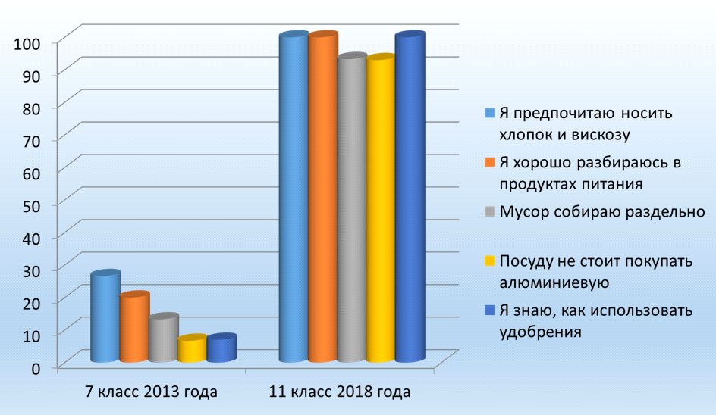

Анализ поступления выпускников в ВУЗы и ССузы
по профилю предмета «Химия» (Слайд 17)

Таким образом, применение на уроках практико-ориентированных заданий способствует формированию предметныхкомпетенций. Эти задания помогают учащимся осознать социальную значимость своей будущей профессии, проявлять к ней устойчивый интерес, учат организовывать собственную деятельность, осуществлять педагогический контроль, оценивать процесс и результаты обучения, развивают умение осуществлять поиск, анализ и оценку информации, необходимой для постановки и решения практических задач и личностного развития.
Предметная компетентность обеспечивает свободу и ответственность в выборе образа жизни, гражданской позиции, которая включает в себя не только проявление любви к Родине, но и ответственность за безопасное для окружающего мира обращение с веществами и материалами.

В результате такого подхода к обучению мои ученики будут использовать знания и умения, полученные на уроках, для сохранения своего здоровья, экологически грамотного поведения в природе, смогут описывать любые химические явления, происходящие в жизни, т.е. станут толковыми людьми, а слово «толковый» очень близко по своему значению к понятию умный, грамотный, успешный, а значит, компетентный человек.

